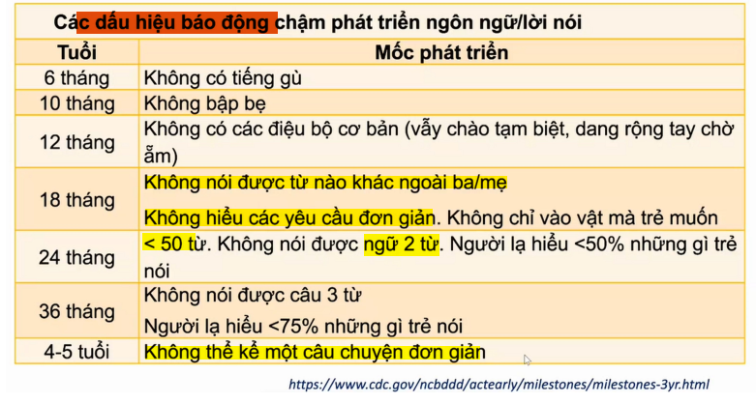

Rối loạn phát triển hành vi: RL ngôn ngữ => Tăng động giảm chú ý => học tập => Chậm phát triển tâm thần => Tự kỷ => Suy giảm thị lực => bại não va phát triển vận động khác => suy giảm thính lực

Max:

* Tự ngồi: 9m
* Đứng hỗ trợ: 11m
* Bò: 13m
* Đi hỗ trợ: 14m
* Tự đứng: 16m
* Tự đi: 18m

|  |  |  |  |
| --- | --- | --- | --- |
| Nâng vai: 2m  Lật: 4m  Tự ngồi 1 mình: 8m  Đi có hỗ trợ: 10m  Đi chập chững: 12m  Đi vững: 14m  Biết chạy nhưng chưa vững, đi lên cầu thang có hỗ trợ: 18m  Chạy vững, tự bước lên cầu thang: 2 tuổi  Nhảy lò cò trên 1 chân: 4 tuổi | Nói baba,mama không đúng ngữ cảnh: 9m  Nói ba mẹ đúng ngữ cảnh: 12m  Nói 6-10 từ đơn: 18 tháng  Nói 50 từ: 18-24th | Vẽ hình tròn, đường ngang: 2 tuổi | 6m: nhận ra người lạ người quen  Hỏi cái gì: 2-3 tuổi |

Đi vững chạy yếu: 18-24m

Thiểu năng trí tuệ: Mất đoạn NST X

Tự kỉ: NST X dễ gãy

